

**CENTRO​​ UNIVERSITÁRIO ​​UNIEURO**



**Curso ​​de​​ Sistemas​​ de Informação ​​-​​ Projeto​​ Integrador​​ –​​ Implantação​​ de​​ Novas Tecnologias ​​em​​ Sistemas​​ de​​ Informação**

Alessandro​​ Melo​​ CPD​​ 41888

Carlos Henrique CPD 40440

Georgeton​​ Junior CPD​​ 41328

Mauricio Marinho CPD​​ 41194

**Aplicação ​​Delivery​​ de​​ bebidas**

BRASÍLIA, ​​ DF

Julho, 2018

**CENTRO​​ UNIVERSITÁRIO​​ UNIEURO**



**Curso​​ de​​ Sistemas​​ de​​ Informação ​​-​​ Projeto​​ Integrador​​ –​​ Implantação​​ de ​​Novas Tecnologias​​ em​​ Sistemas​​ de ​​Informação**

Alessandro​​ Melo​​ CPD​​ 41888

Carlos Henrique CPD 40440

Georgeton Junior​​ CPD ​​41328

Mauricio​​ Marinho CPD​​ 41194

**Aplicação​​ Delivery​​ de ​​Bebidas**

Pré-projeto da disciplina Projeto Integrador: Projeto de Sistemas (UML), do Centro Universitário Unieuro, de Brasília, DF.

Orientador: ​​ Prof. Ana Garcia

BRASÍLIA, ​​DF

Julho, 2018

**CENTRO​​ UNIVERSITÁRIO ​​UNIEURO**



**Curso​​ de​​ Sistemas​​ de ​​Informação​​ –​​ Projeto ​​Integrador​​ –​​ Implantação​​ de ​​Novas Tecnologias ​​em​​ Sistemas​​ de​​ Informação**

Alessandro​​ Melo​​ CPD​​ 41888

Carlos Henrique CPD 40440

Georgeton​​ CPD ​​41328

Mauricio Marinho​​ CPD​​ 41194

**Aplicação​​ Delivery​​ de ​​Bebidas**

BANCA EXAMINADORA - APROVADO POR:

__________________________________________

Prof.

Centro Universitário Unieuro, DF

__________________________________________

Prof.

Centro Universitário Unieuro, DF

__________________________________________

Prof.

Centro Universitário Unieuro, DF

Brasília, DF, _______ de _____________de 2018.

**CENTRO ​​UNIVERSITÁRIO​​ UNIEURO**



**Curso​​ de​​ Sistemas ​​de​​ Informação ​​–​​ Projeto ​​Integrador ​​– ​​Implantação​​ de ​​Novas Tecnologias​​ em ​​Sistemas​​ de​​ Informação**

**Resumo**

Este trabalho tem como objetivo criar uma aplicação para facilitar o serviço das distribuidoras estendendo o seu alcance de vendas de produtos, e fazer com que o cliente final tenha uma visão ampla de produtos de diversos fornecedores e tendo o conforto de receber o produto em sua localidade.

**CENTRO​​ UNIVERSITÁRIO ​​UNIEURO**



**Curso​​ de ​​Sistemas ​​de​​ Informação​​ -​​ Projeto​​ Integrador​​ – ​​Implantação ​​de​​ Novas Tecnologias​​ em​​ Sistemas​​ de ​​Informação**

**LISTA DE FIGURAS**

Figura 1 10

Figura 2 11

Figura 3 18

Figura 4 19

Figura 5 19

Figura 6 20

Figura 7 20

Figura 8 21

Figura 9 22

Figura 10 22

Figura 11 23

Figura 12 23

Figura 13 24

Figura 14 24

Figura 15 25

Figura 16 25

Figura 17 26

Figura 18 26

Figura 19 27

Figura 20 27

Figura 21 28

Figura 22 29

Figura 23 29

Figura 24 30

Figura 25 31

Figura 26 32

Figura 27 33

Figura 28 33

Figura 29 34

Figura 30 35

**CENTRO​​ UNIVERSITÁRIO ​​UNIEURO**



**Curso​​ de ​​Sistemas ​​de​​ Informação​​ -​​ Projeto​​ Integrador​​ – ​​Implantação ​​de​​ Novas Tecnologias​​ em​​ Sistemas​​ de ​​Informação**

**LISTA DE ABREVIATURAS E SIGLA**

**CENTRO​​ UNIVERSITÁRIO​​ UNIEURO**



**Curso​​ de​​ Sistemas ​​de ​​Informação​​ – ​​Projeto ​​Integrador​​–​​Implantação​​ de ​​Novas Tecnologias​​ em​​ Sistemas​​ de ​​Informação**

**SUMÁRIO**

1. **Sumário**

1 INTRODUÇÃO 9

1.1 MOTIVAÇÃO 9

1.2 OBJETIVOS 9

*1.2.1* *GERAL* 9

*1.2.2* ESPECÍFICOS 9

1.3 ORGANIZAÇÃO DO TRABALHO 10

2 VISÃO DO NEGÓCIO 10

2.1 ELEMENTOS DO NEGÓCIO 10

2.2 DIAGRAMA DE NEGÓCIO 10

3 VISÃO DE CASOS DE USO 11

3.1 DIAGRAMA DE CASOS DE USO 11

3.2 DOCUMENTAÇÃO DOS CASOS DE USOS 12

UC.01 - Cadastrar Cliente 12

UC.02 - Login 12

UC.03 – Cadastrar Distribuidora 13

UC.04 – Cadastrar Produto 14

UC.05 – Comprar produto 14

UC.06 – Entregar produto 15

UC.07 – Receber pagamento 15

4 VISÃO DE DOMÍNIO 16

4.1 DICIONÁRIO DE CLASSES DE DOMÍNIO 16

4.2 DIAGRAMA DE CLASSES DE DOMÍNIO 18

5 VISÃO DE INTERAÇÃO DE OBJETOS 19

6 VISÃO DE ESTADO E COMPORTAMENTO 26

6.1 UC01 – CADASTRAR CLIENTE 30

6.2 UC02 – Login 31

6.3 UC03 – Cadastrar distribuidora 32

6.4 UC04 - Cadastrar produto 33

6.5 UC05 – Comprar produto 33

6.6 UC06 – Entregar produto 34

6.7 UC07 – Receber pagamento 35

REFERÊNCIAS BIBLIOGRÁFICAS 36

# ****INTRODUÇÃO****

## *****MOTIVAÇÃO*****

Durante encontros de amigos, sempre houve problemas com a compra de bebidas, problemas como preços, distância entre o local da reunião para a distribuidora mais próxima, e o transtorno de ter que sair de casa e às vezes não conseguem encontrar uma distribuidora aberta ou com o tipo de bebida desejada e nem sempre poder contar que a distribuidora tenha um telefone para entregas, e às vezes por ter esse serviço de entrega particular acaba cobrando mais, pois esse serviço é tratado como um diferencial.

Para solucionar esses problemas, há a necessidade de criação de uma aplicação que faça a ponte entre as distribuidoras mais próximas e os preços de suas bebidas para comparação, além do serviço de entrega, tudo junto em apenas um aplicativo.

## *****OBJETIVOS*****

Os objetivos estão divididos em duas partes. A primeira descreve o objetivo geral do projeto e a segunda parte visa descrever os objetivos específicos.

### *****GERAL*****

Projetar um sistema que proporcione a pesquisa, compra e entrega de bebidas sem que o cliente saia de casa. Para isso será utilizada a plataforma mobile para que o cliente possa efetuar seu pedido pelo smartphone.

### ****ESPECÍFICOS****

* Utilizar o sistema de armazenamento em nuvem para alocar o sistema e o banco de dados;
* Possibilitar compra e venda de bebidas de qualquer lugar através da aplicação mobile.
* Cadastrar clientes e vendedores, possibilitando a avaliação individual de cada usuário e local.

## *****ORGANIZAÇÃO DO TRABALHO*****

O Presente trabalho está dividido em forma de capítulos, no primeiro capítulo foi exibido à introdução para o projeto, demonstrando as falhas e um resumo da solução adotada para o problema**.**

# ****VISÃO DO NEGÓCIO****

## ****ELEMENTOS DO NEGÓCIO****

Será uma aplicação que fará consulta, comparação e preferência de fornecedores de bebidas. Será necessário um sistema de cadastro de clientes usuários e clientes fornecedores (nome, endereço, telefone, produtos e etc.)

De acordo com a necessidade de comprar bebidas e ter que se deslocar de casa para um mercado ou distribuidora, interrompendo outras tarefas do dia a dia ou tendo que sair do conforto de casa. Foi então que se teve a ideia de desenvolver uma aplicação que suprisse a necessidade de comprar bebidas sem sair de casa e com opção de selecionar em qual estabelecimento efetuar a compra com segurança e rapidez na entrega.

## ****DIAGRAMA DE NEGÓCIO****

O modelo do negócio irá se basear em cima de transações virtuais, ligando o cliente final, a uma distribuidora de sua escolha. Intermediando a negociação e entrega do produto solicitado.

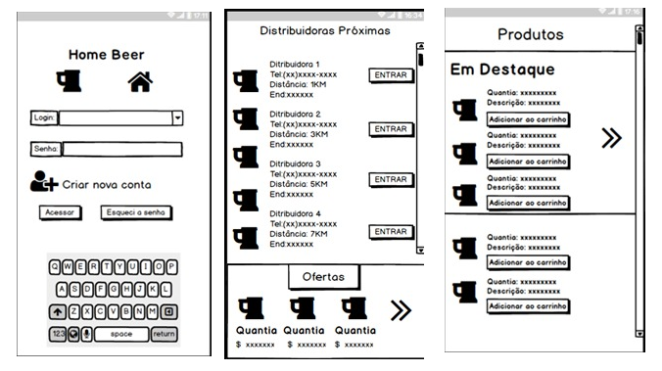

Figura 1

# ****VISÃO DE CASOS DE USO****

## ****DIAGRAMA DE CASOS DE USO****

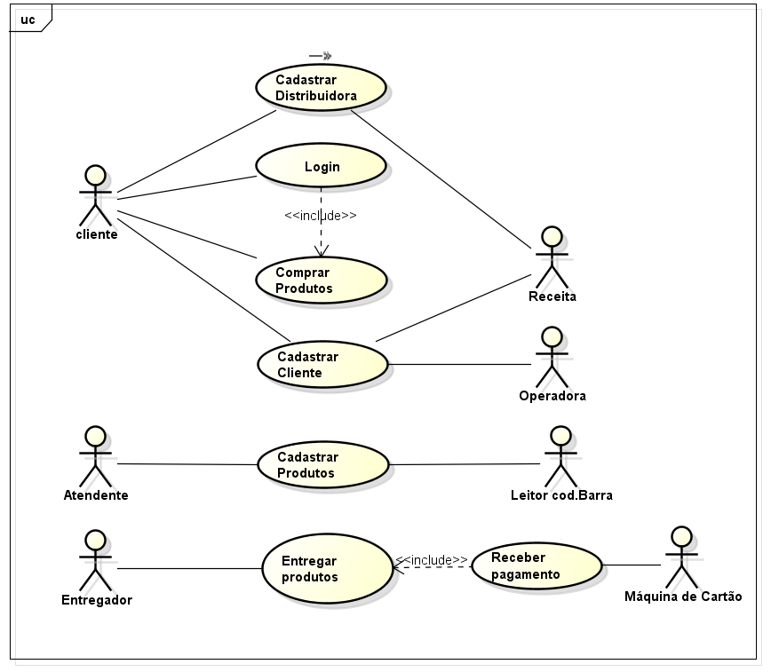

Figura 2

**Cliente**: Tem como característica efetuar o cadastro, e como opção, pode ser tanto um usuário normal (comprador) ou uma distribuidora (fornecedor). É o principal operador do sistema.

**Atendente**: Tem como característica efetuar o cadastro dos produtos na aplicação (é um funcionário da distribuidora).

**Entregador**: Realiza as entregas dos produtos nos endereços dos clientes que efetuam compras.

**Receita**: Verifica o CPF do cliente e o CNPJ da distribuidora de acordo com as regras de negócio destinadas aos mesmos.

**Operadora**: Valida os dados do cartão de crédito/débito dos clientes.

**Máquina de cartão**: Realiza o pagamento das compras realizadas pelos clientes que optam por pagar na entrega dos produtos.

## ****DOCUMENTAÇÃO DOS CASOS DE USOS****

|  |  |
| --- | --- |
| UC.01 - Cadastrar Cliente | |
| Ato principal de inserir um novo cliente no sistema. | |
| Pré-condição |  |
| Fluxo Principal | 1. Usuário ao abrir a aplicação, dirige-se ao campo de cadastro. 2. Sistema solicita CPF. 3. Usuário digita CPF. 4. Sistema verifica CPF. 5. Sistema solicita nome, endereço, número de cartão de crédito, e-mail 6. Atendente digita nome, endereço, número de cartão de crédito, e-mail 7. Sistema verifica dados 8. Sistema verifica dados do cartão de crédito |
| Fluxos Alternativos | 4.1 CPF Inválido. Retorna ao passo 2.  8.1 Cartão de crédito inválido. Retorna ao passo 6. |
| Pontos de extensão | 7. Receita verifica o CPF. |
| Pós-condição | Retorna a página de login. |
| Regras de Negócio | Usuário deve ter CPF, E-mail e Cartão de Crédito. |

|  |  |
| --- | --- |
| UC.02 - Login | |
| Ato do usuário logar no sistema. | |
| Pré-condição | Usuário necessita ter um cadastro ativo. |
| Fluxo Principal | 1. Cliente solicita fazer Login.  2. Sistema solicita Usuário e Senha.  3. Cliente digita Usuário e Senha.  4. Sistema verifica Usuário e Senha.  5. Sistema efetua login. |
| Fluxos Alternativos | 4.1 Usuário inválido, retorna ao passo 2.  4.2 Senha incorreta, retorna ao passo 2. |
| Pontos de extensão |  |
| Pós-condição |  |
| Regras de Negócio |  |

|  |  |
| --- | --- |
| UC.03 – Cadastrar Distribuidora | |
| Cadastra um fornecedor (Distribuidora) no sistema. | |
| Pré-condição | Usuário necessita ter um cadastro ativo. |
| Fluxo Principal | 1. Cliente solicita cadastrar uma distribuidora.  2. Sistema solicita CNPJ.  3. Cliente informa CNPJ.  4. Sistema verifica CNPJ.  5. Sistema solicita Razão Social, Nome Fantasia, Localização, CEP, Endereço e E-mail.  6. Cliente informa os dados solicitados.  7. Sistema verifica os dados informados. |
| Fluxos Alternativos | 4.1 CNPJ inválido. Retorna ao passo 2.  7.1 Dados incoerentes, retorna ao passo 5. |
| Pontos de extensão | Receita verifica o CNPJ. |
| Pós-condição |  |
| Regras de Negócio |  |

|  |  |
| --- | --- |
| UC.04 – Cadastrar Produto | |
| Cadastra um novo produto para venda. | |
| Pré-condição | Usuário necessita ter um cadastro de fornecedor ativo. |
| Fluxo Principal | 1. Cliente solicita cadastrar um novo produto.  2. Sistema solicita nome do produto, código de barras, quantidade, tipo, fabricante e prazo de validade.  3. Usuário informa os dados solicitados.  4. Sistema armazena o cadastro do produto. |
| Fluxos Alternativos | 3. Código de barras inválido, retorna ao passo 2. |
| Pontos de extensão | 1. Leitor de código de barras. |
| Pós-condição |  |
| Regras de Negócio |  |

|  |  |
| --- | --- |
| UC.05 – Comprar produto | |
| Ato de efetuar a compra de um produto selecionado. | |
| Pré-condição | Usuário necessita ter um cadastro ativo. |
| Fluxo Principal | 1. Cliente solicita comprar um produto.  2. Sistema exibe produtos.  3. Cliente seleciona o produto e a quantidade.  4. Sistema cria uma cesta, informando valor total, e solicita finalizar a compra.  5. Cliente finaliza a compra.  6. Sistema processa a solicitação de compra. |
| Fluxos Alternativos |  |
| Pontos de extensão |  |
| Pós-condição |  |
| Regras de Negócio | Produto deve possuir nota fiscal. |

|  |  |
| --- | --- |
| UC.06 – Entregar produto | |
| Aloca o produto para o entregador finalizar a entrega ao cliente. | |
| Pré-condição | Usuário necessita ter um cadastro ativo. |
| Fluxo Principal | 1. Usuário solicita produtos para entrega  2. Sistema exibe entregas  3. Usuário seleciona a entrega  4. Sistema exibe dados  5. Usuário confirma dados |
| Fluxos Alternativos |  |
| Pontos de extensão |  |
| Pós-condição |  |
| Regras de Negócio | Usuário deve possuir endereço valido. |

|  |  |
| --- | --- |
| UC.07 – Receber pagamento | |
| De acordo com a forma de pagamento escolhida pelo usuário, processa o pagamento. | |
| Pré-condição | Usuário necessita ter um cadastro ativo. |
| Fluxo Principal | 1. Entregador solicita receber pagamento.  2. Sistema solicita débito/crédito.  3. Entregador digita debito ou crédito.  4. Sistema verifica debito/crédito.  5. Sistema efetua pagamento. |
| Fluxos Alternativos |  |
| Pontos de extensão | 1. Máquina de cartão efetua pagamento |
| Pós-condição |  |
| Regras de Negócio |  |

# ****VISÃO DE DOMÍNIO****

## DICIONÁRIO DE CLASSES DE DOMÍNIO

Classe Cliente: Possui os dados dos clientes cadastrados na aplicação, tem relacionamento com a classe produto e com a classe pedido.

RF01 – Incluir cliente pessoa física.

RF02 – Alterar cliente pessoa física.

RF03 – Consultar cliente pessoa física.

RF04 – Excluir cliente pessoa física.

RNF03 – Dados do cliente: nome, CPF, endereço, número de cartão e e-mail.

Classe Produto: Possui dados dos produtos que são cadastrados na aplicação, tem relacionamento com a classe cliente e com classe distribuidora.

RF09 – Exibir produtos.

RF10 – Alterar produtos.

RF17 – Incluir produtos.

RF18 - Excluir produtos.

RNF05 – Informações dos produtos: Código de barra, quantidade, fabricante, data de validade e tipo.

Classe Distribuidora: Possui dados das distribuidoras cadastradas na aplicação, tem relacionamento com a classe produto e com a classe entrega.

RF05 – Incluir distribuidoras.

RF06 – Alterar distribuidoras.

RF07 – Consultar distribuidoras.

RF08 – Excluir distribuidoras.

RNF04 – Dados da distribuidora: localização, CNPJ, razão social, nome fantasia e CEP.

Classe Pedido: Possui dados dos pedidos efetuados pelos clientes, tem relacionamento com a classe cliente e com a classe produto.

RF19 – Alterar pedido.

RF20 – Excluir pedido.

RF12 – Excluir pedidos pendentes por mais de 30 dias.

RNF14 – Informações do pedido:  CPF do cliente, número do pedido e valor do pedido.

Classe Entrega: Possui os dados de entregas geradas por clientes através de pedidos, tem relacionamento com as classes produto, distribuidora e pagamento.

RF21 – Exibir entregas.

RNF15 – Informações da entrega: número do pedido e número da entrega.

Classe Pagamento: Possui os dados do pagamento gerados através da entrega e de como o cliente deseja pagar (crédito ou débito), tem um relacionamento com a entrega.

RN02 – Venda somente pelo cartão de crédito/débito

RN03 – Prazo de entrega dos produtos de até 40 minutos

RNF15 – Informações do pagamento: número da entrega e tipo de pagamento

## DIAGRAMA DE CLASSES DE DOMÍNIO

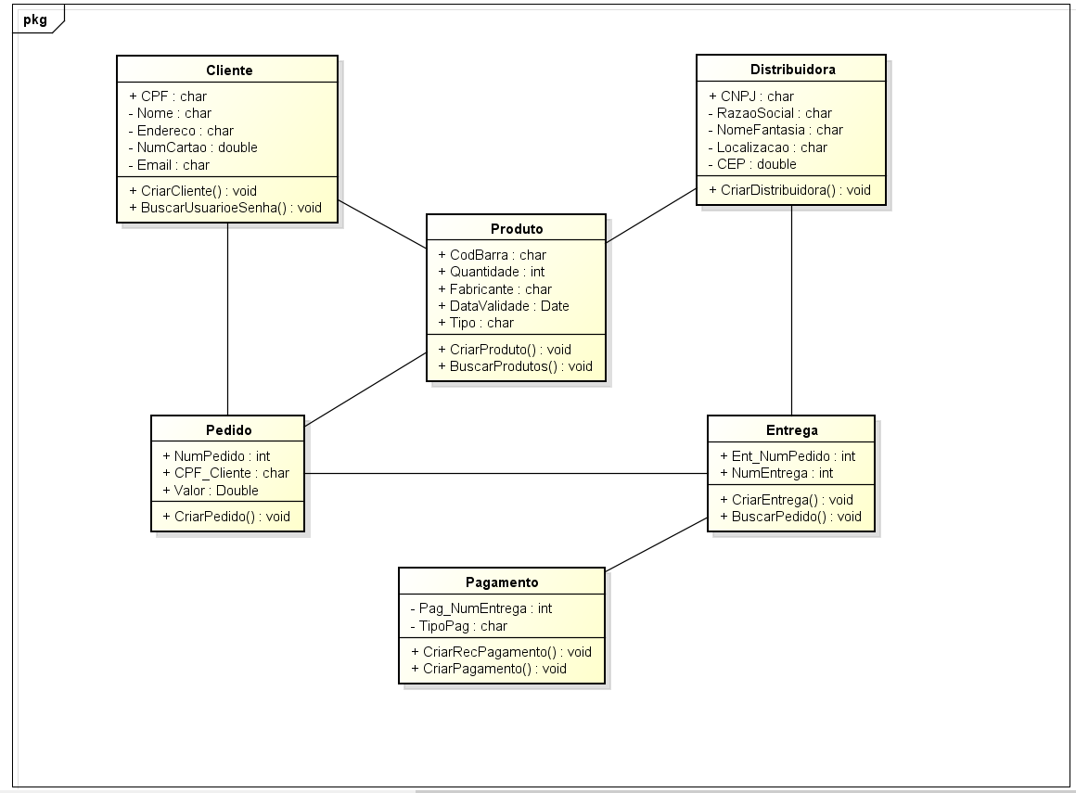

Figura 3

# VISÃO DE INTERAÇÃO DE OBJETOS

* **UC01. Cadastrar Cliente**

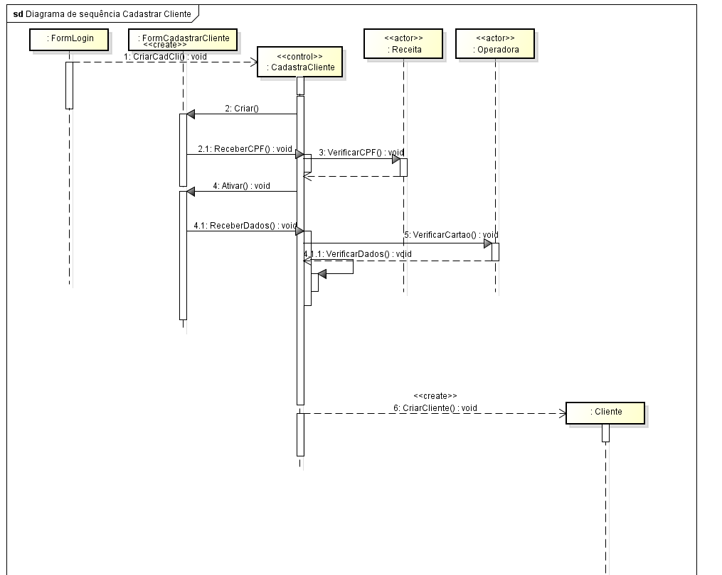

Figura 4

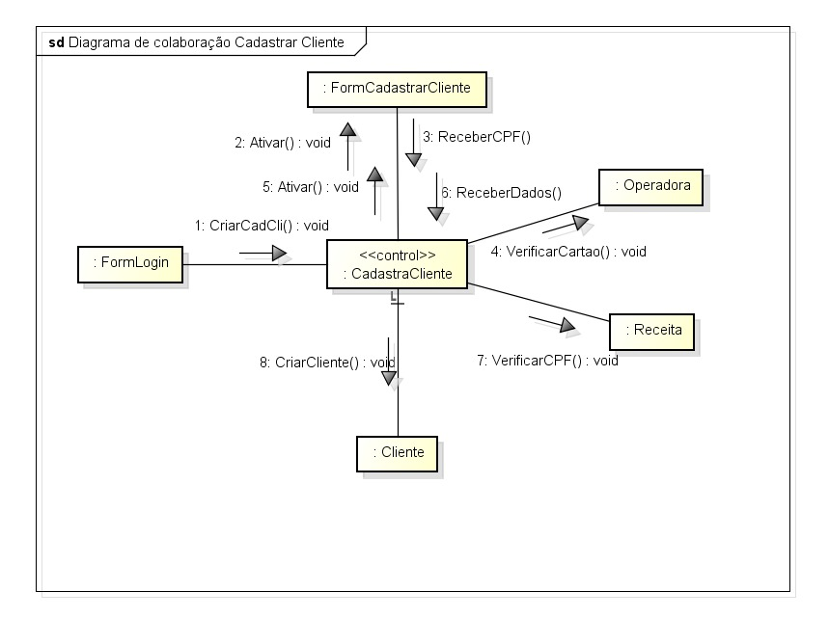

Figura 5

* **UC02 – Login**

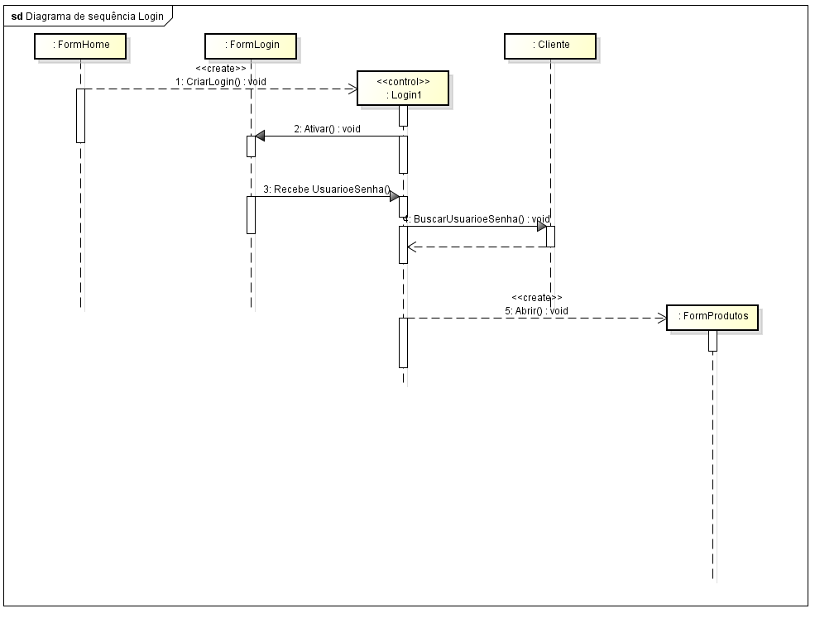

Figura 6

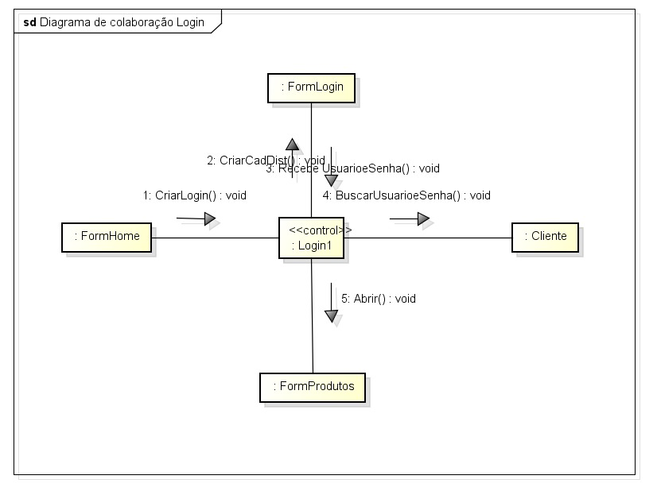

Figura 7

* **UC03 – Cadastrar Distribuidora**

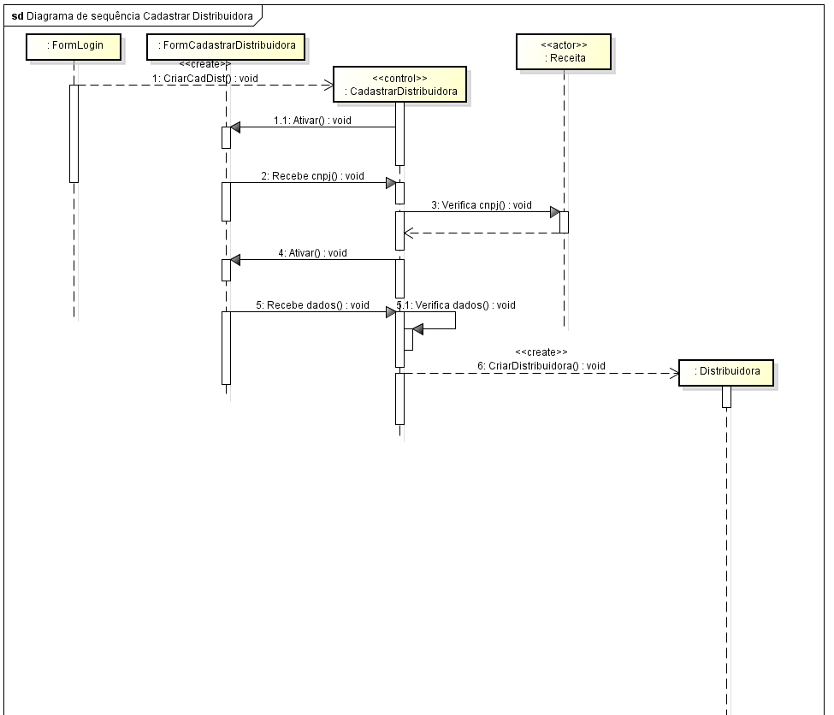

Figura 8

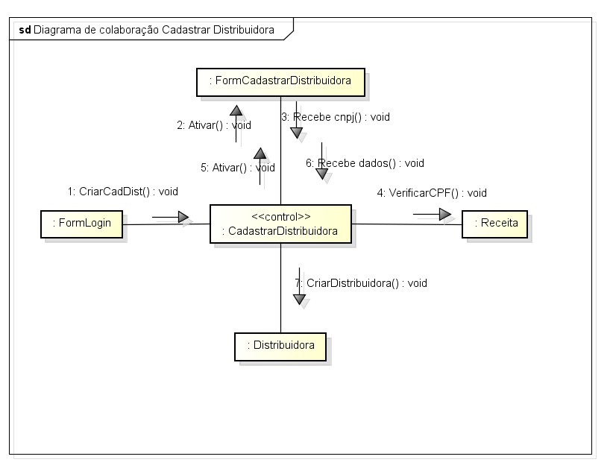

Figura 9

* **UC04 – Cadastrar Produto**

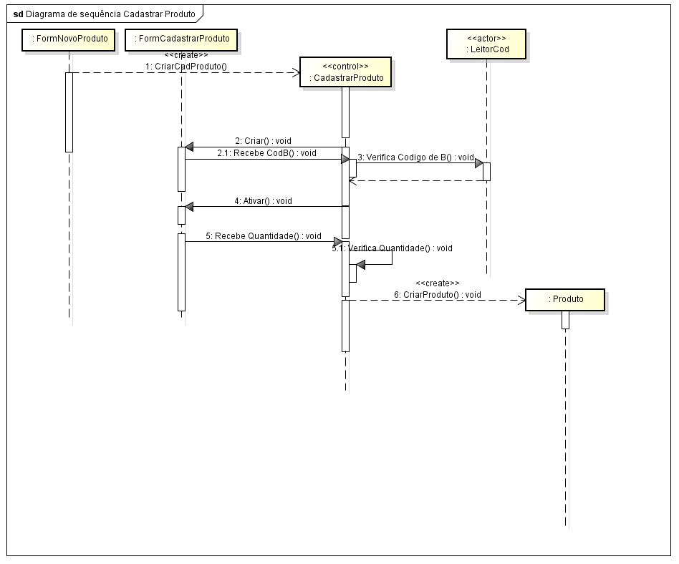

Figura 10

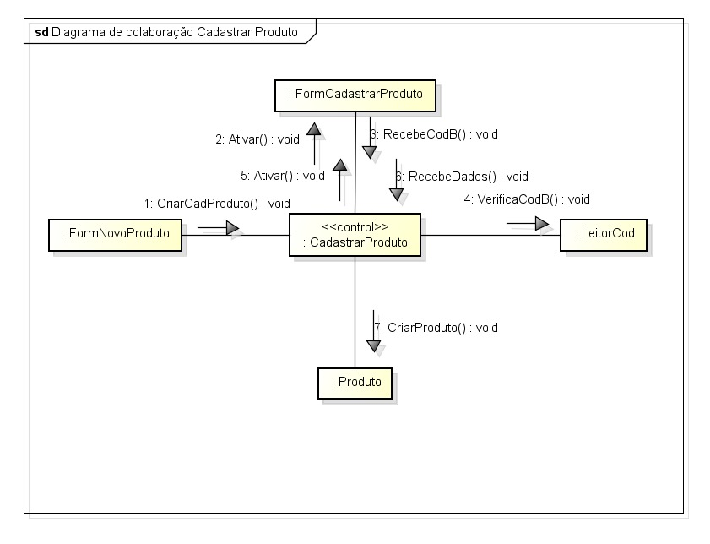

Figura 11

* **UC05 - Comprar Produto**

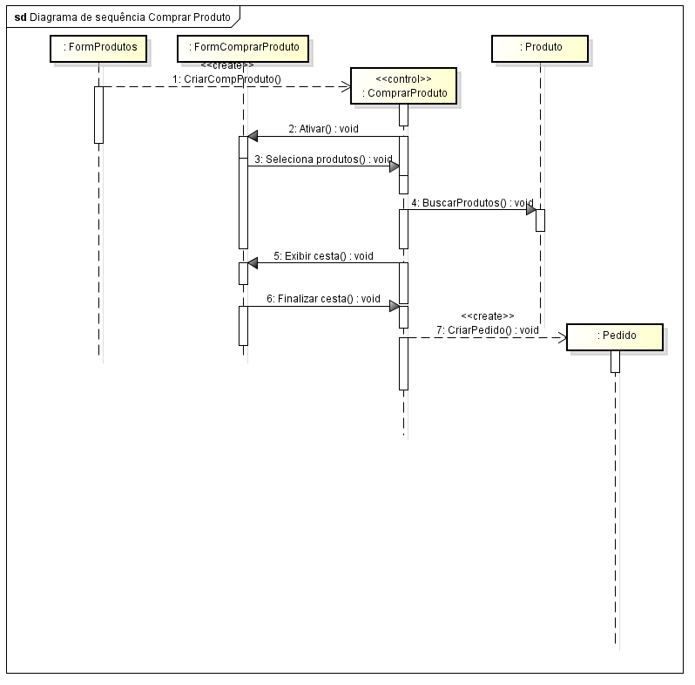

Figura 12

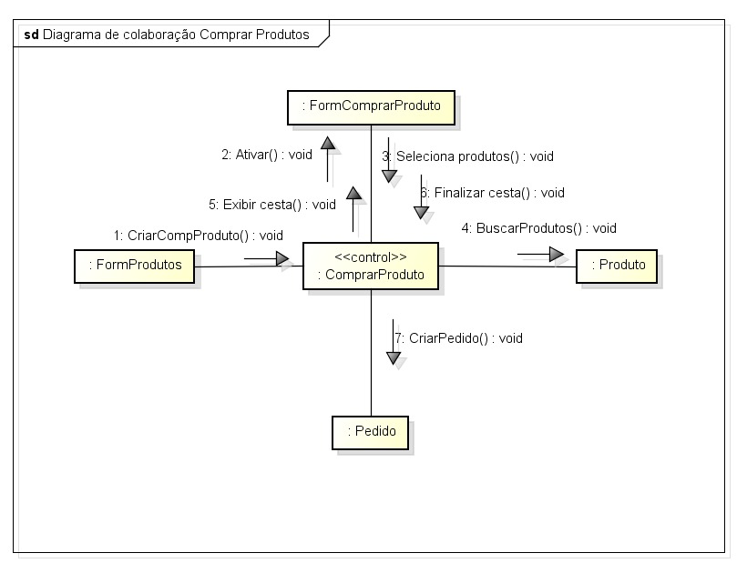

Figura 13

* **UC06 – Entregar produto**

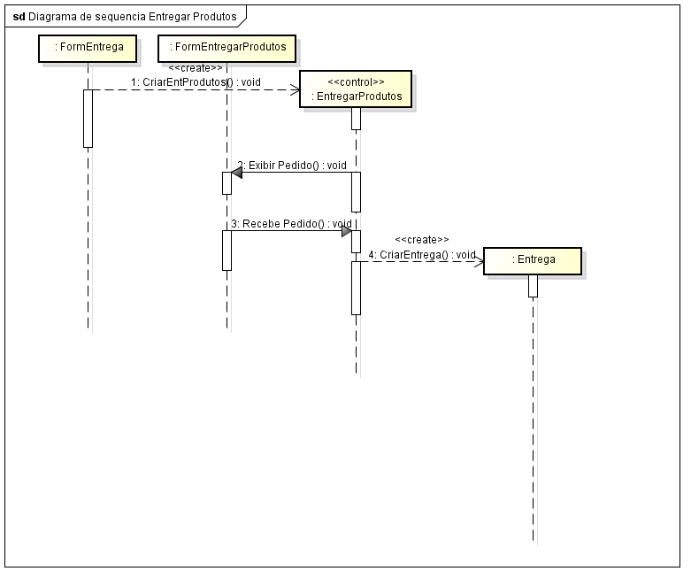

Figura 14

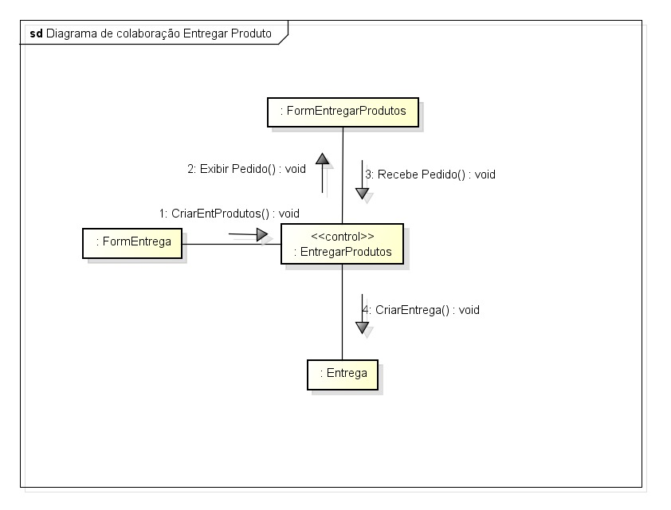

Figura 15

* **UC07 – Receber pagamentos**

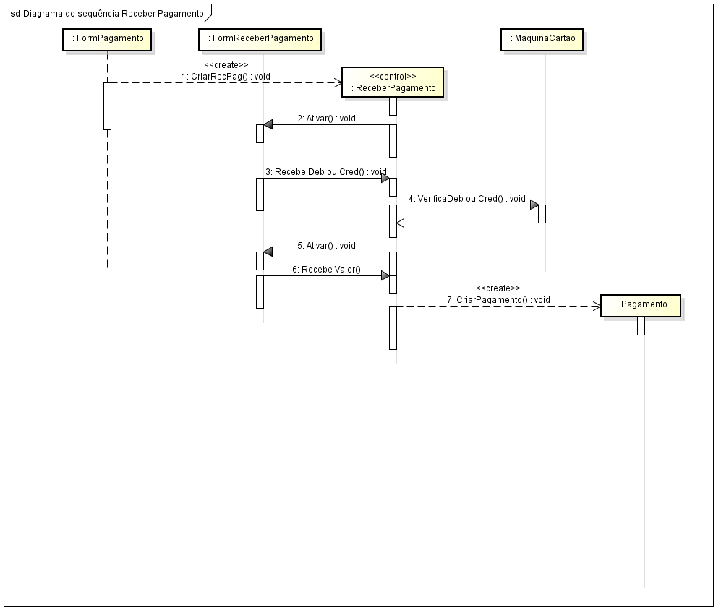

Figura 16

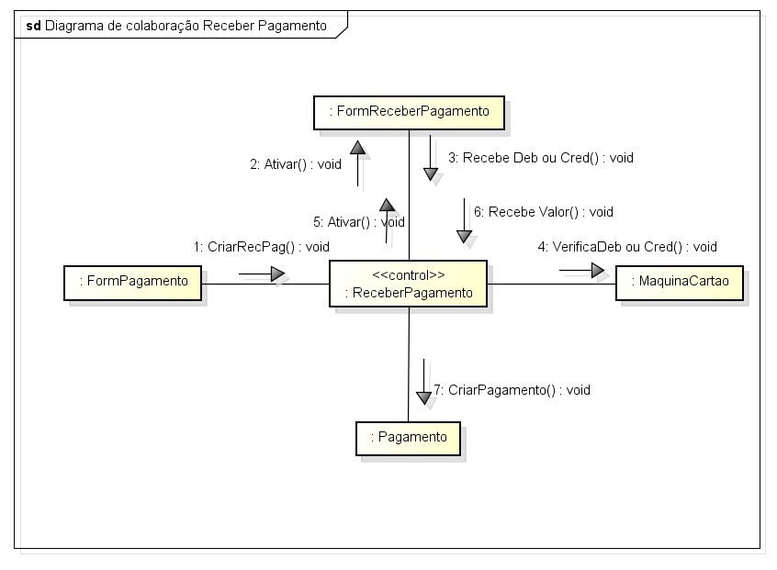

Figura 17

# ****VISÃO DE ESTADO E COMPORTAMENTO****

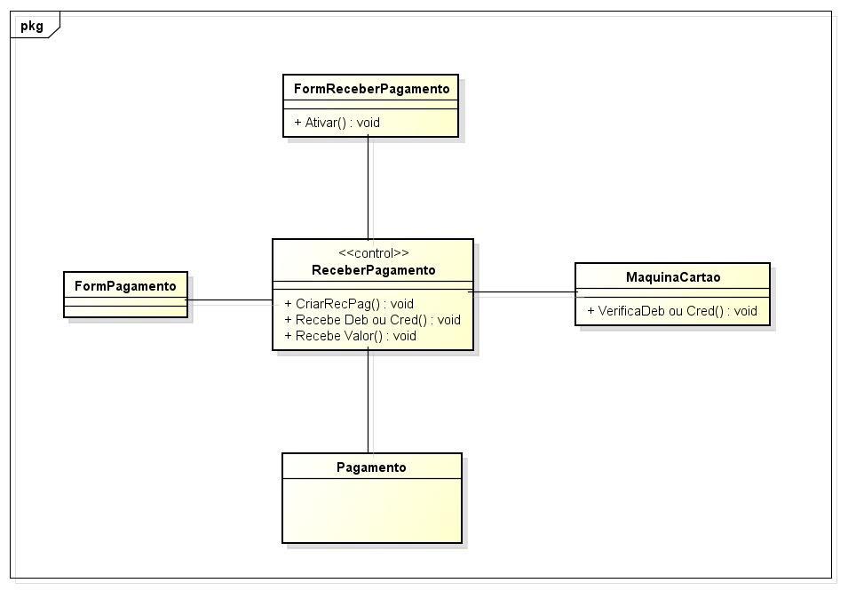

Figura 18

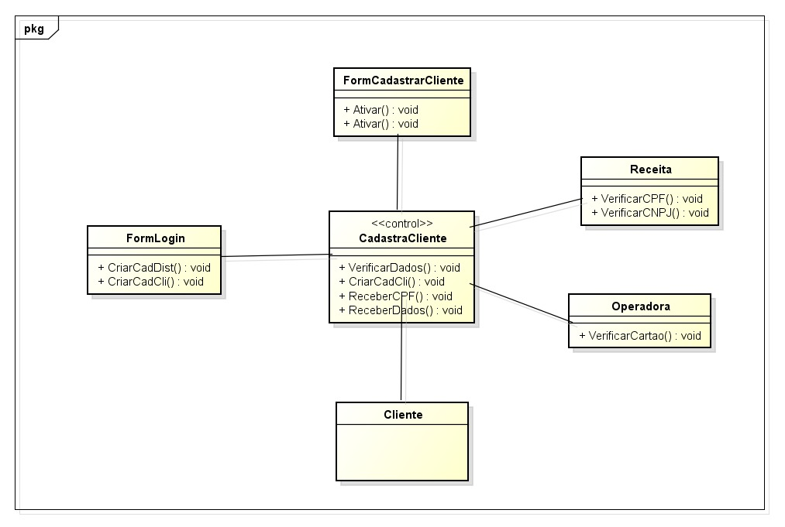

Figura 19

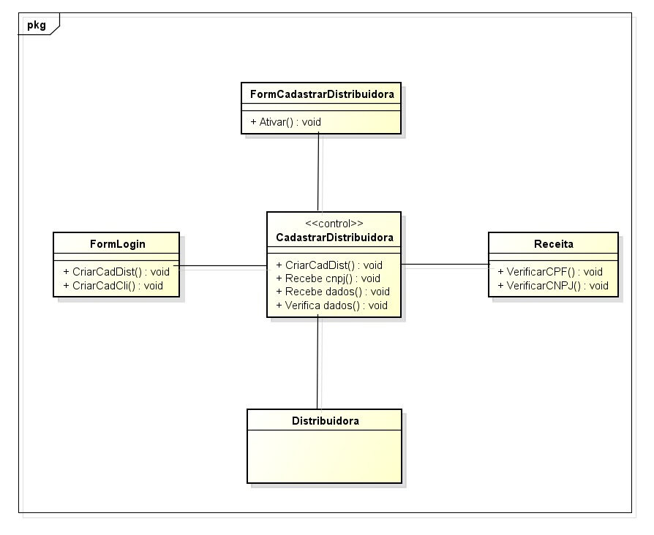

Figura 20

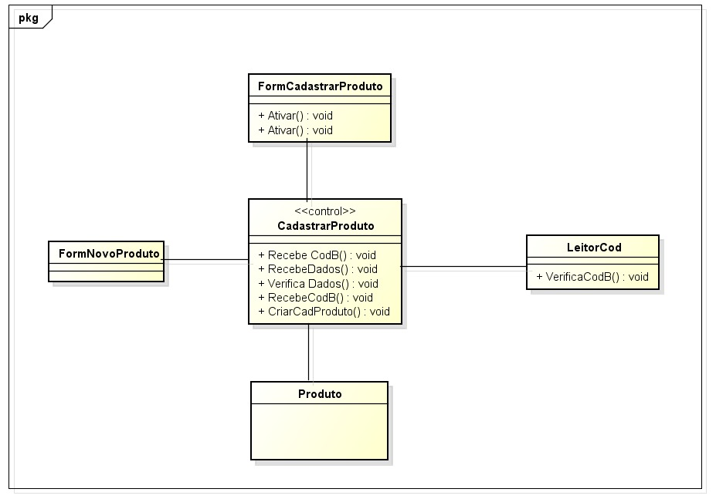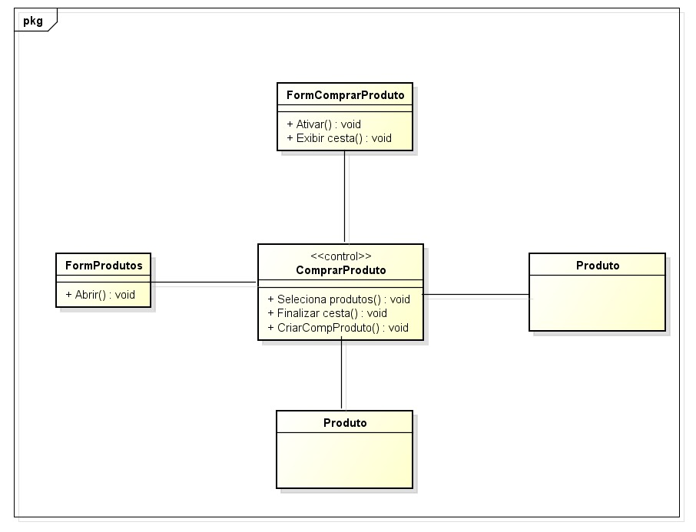

Figura 21

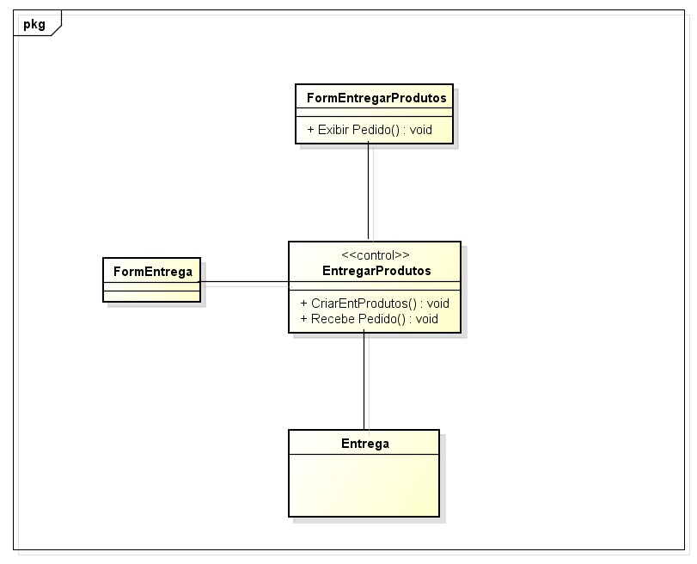

Figura 22

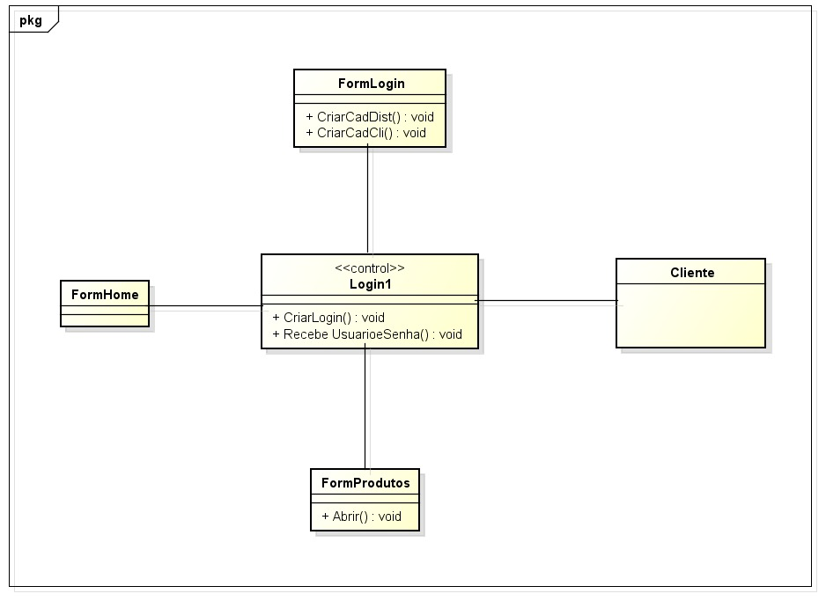

Figura 23

## UC01 – CADASTRAR CLIENTE



Figura 24

## UC02 – Login



Figura 25

## UC03 – Cadastrar distribuidora



Figura 26

## UC04 - Cadastrar produto



Figura 27

## UC05 – Comprar produto



Figura 28

## UC06 – Entregar produto



Figura 29

## UC07 – Receber pagamento



Figura 30

# ****REFERÊNCIAS BIBLIOGRÁFICAS****

ALECRIM, Emerson. O que é CloudComputing (Computação nas Nuvens)? - Algumas características da CloudComputing. Infowester, São Paulo, dez. 2010. Disponível em:<https://www.infowester.com/cloudcomputing.php>

ARRIGONI, Ricardo. **Introdução ao MySQL**. Disponível em: <http://www.devmedia.com.br/introducao-ao-mysql/28438>Acesso em: 15 de setembro de 2017.

CAMBIUCCI, Waldemir. **Windows Azure Internals**: Uma revisão de conceitos, abril de 2009. Disponível em: <https://blogs.msdn.microsoft.com/wcamb/2009/04/27/windows-azure-internals-uma-reviso-de-conceitos/>. Acesso em: 16 de setembro de 2017.

DATE, Christopher J. **Introdução a Sistemas de Bancos de Dados.** Publicado em: 2004. Editora: ELSEVIER EDITORA.

FRONTINO DE OLIVEIRA, Luciano. **Banco de dados:** princípios e prática. 1ª. ed. Curitiba: Intersaberes, 2013. 188 p. v. 1.

JOSÉ, Edson. **Introdução ao PostgreSQL**. Disponível em: <http://www.devmedia.com.br/introducao-ao-postgresql/33025>Acesso em: 16 de setembro de 2017.

MATTOS, ÉRICO. **Programação de Softwares em Java.** Publicado em: 2007. Editora: Digerati Books.

MILANI, André. **MySQL**: Guia do programador. São Paulo: Novatec, 2006. 393 p.

MIZRAHI, Victorine Viviane. **Treinamento em linguagem**: C. 2ª. ed. São Paulo: Pearson, 2008. 405 p.

NIEDERAUER, Juliano. **Integrando PHP 5 com MySQL**: Guia de consulta rápida. 2ª. ed. São Paulo: Novatec, 2008. 101 p.

PUGA, Sandra; RISSETTI, Gerson. **Lógicas de programação e estruturas de dados**: com aplicações em Java. São Paulo: Pearson, 2004. 254 p.

VERAS, Manoel. **Arquitetura de nuvem**: Amazon web services (AWS). Rio de Janeiro: Brasport, 2013. 389 p.